Министерство образования и науки Челябинской области

**Государственное бюджетное профессиональное образовательное учреждение «Копейский политехнический колледж имени С.В. Хохрякова»**

(ГБПОУ «КПК имени С.В. Хохрякова»)

Информационная система «Учет успеваемости и посещаемости студентов»

Курсовая работа

КПК.09.02.07.001-01ПЗ

Руководитель

________З.В. Абдулвалеева

Выполнил

Обучающийся гр. 2ИСиП-19

________О.Ю. Енкулёв

Копейск 2021

Оглавление

Изм.

Лист

№ докум.

Подпись

Дата

Лист

2

КПК.09.02.07.001-01ПЗ

Разраб.

Енкулёв О.Ю.

Руков.

Абдулвалеева З.

Курсовая работа

Информационная система «Учет успеваемости и посещаемости студентов»

Лит.

Листов

1

Гр. 2ИСиП-19

Введение 3

1. Анализ и описание предметной области 4

2. Проектирование Программного обеспечения и Базы данных 7

3. Разработка пользовательского интерфейса 10

4. Тестирование и отладка информационной системы 16

5. Оценка экономической эффективности проекта 26

6. Разработка технической документации 30

## Введение

Лист

3

В наши дни нас повсюду окружают информационные системы, им поручают работу разной степени сложности в разных сферах жизни человека, особенно в сфере образования. На данный момент времени человечество имеет всё, что нужно, для обеспечения удобного учебного процесса даже во время карантина, но, помимо этого, так же нужно иметь инструмент, который поможет следить за успеваемостью и посещаемостью студентов.

При разработке информационной системы «Учет успеваемости и посещаемости студентов» были выявлены следующие задачи:

* Обеспечение выставления оценок учителями
* Обеспечение просмотра оценок студентами
* Обеспечения просмотра важных новостей
* Обеспечение удобного управления пользователями, новостями, предметами и группами через панель администратора

Основной целью является разработка курсовой работы.

## Анализ и описание предметной области

Лист

4

После проведения анализа предметной области было подготовлено следующее описание:

При реализации базы данных требуется создать таблицы:

* Users, включающая в себя поля:
* Id
* FirstName
* LastName
* Login
* Password
* Role
* GroupId,
* Groups, включающая в себя поля:
* Id
* Name
* Description
* Subjects, включающая в себя поля:
* Id
* Title
* Description
* TeacherId
* GroupId
* Grades, включающая в себя поля:
* Id
* Grade
* UserId
* StudentId
* SubjectId
* Date
* News, включающая в себя поля:

Лист

5

* Id
* Title
* Description
* Date
* UserId

Главное окно информационной системы «Учет успеваемости и посещаемости студентов» разделено на две части:

* Левую – главную часть, в которой располагаются основные страницы
* Правую – вспомогательную часть, в которой расположены страница входа и страницы, при помощи которых осуществляется навигация пользователей в системе

При запуске в левой части открывается страница с новостями, в правой – страница входа, при помощи которой осуществляется вход в систему. У пользователей есть 3 роли:

0 – Администратор

1 – Преподаватель

2 – Студент,

у каждой роли есть своя страница, при входе система определит роль пользователя и откроет соответствующую страницу.

На странице студента на данный момент есть одна кнопка – просмотр оценок, после нажатия откроется страница просмотра оценок, где можно выбрать предмет и необходимый диапазон дат, после чего получим оценки, соответствующие данным параметрам.

На странице преподавателя есть кнопка управления оценками, нажав на которую откроется страница управления оценками, где можно просмотреть уже выставленные оценки, либо, по нажатию на специальную кнопку, откроется окно, в котором можно выставить оценку.

На странице администратора есть кнопки управления пользователями, группами, предметами и новостями. Функционал на этих кнопках и страницах практически идентичен. Мы можем просмотреть записи в таблицах, редактировать их, создавать и удалять.

Лист

6

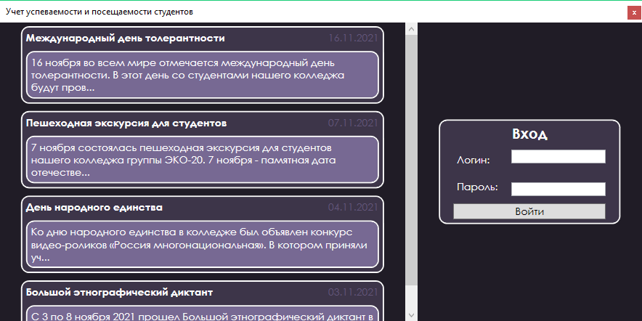

Рисунок 1 – Главное окно информационной системы

## Проектирование Программного обеспечения и Базы данных

Лист

7

После анализа и описания предметной области следует проектирование, на этом этапе составляются диаграммы разных видов, которые описывают различные аспекты системы.

В соответствии с приложением А систему будут использовать 3 типа пользователей:

* Администраторы
* Преподаватели
* Студенты

Все пользователи могут просматривать новости и для выполнения каких-либо действий должны авторизоваться.

У преподавателей и студентов на данный момент есть по одному действию, у преподавателей – выставление оценок, у студентов – просмотр выставленных оценок. Администраторы имеют 4 действия:

* Управление пользователями
* Управление группами
* Управление предметами
* Управление новостями

В соответствии с приложением 2 сначала преподаватель выставляет оценку, после чего она сохраняется на сервере. Если студент хочет просмотреть свои оценки, то система получает от сервера все сохранённые оценки за выбранный период, по нужному предмету, выставленные определённому студенту.

В приложении 3 предоставлена ER-диаграмма базы денных информационной системы «Учет успеваемости и посещаемости студентов».

Исходя из этой диаграммы мы имеем следующие таблицы:

* Users, включающая в себя поля:
* Id
* FirstName
* LastName
* Login
* Password
* Role
* GroupId,
* Groups, включающая в себя поля:
* Id
* Name
* Description
* Subjects, включающая в себя поля:
* Id
* Title
* Description
* TeacherId
* GroupId
* Grades, включающая в себя поля:
* Id
* Grade
* UserId
* StudentId
* SubjectId
* Date
* News, включающая в себя поля:

Лист

8

* Id
* Title
* Description
* Date
* UserId,

и следующие связи:

* Поле Id таблицы Groups связано с полем GroupId таблицы Users и полем GroupId таблицы Subjects
* Поле Id таблицы Subjects связано с полем SubjectId таблицы Grades

Лист

9

* Поле Id Таблицы Users связано с полями UserId и StudentId таблицы Grades, с полем TeacherId таблицы Subjects и с полем UserId таблицы News

1. Разработка пользовательского интерфейса

Лист

10

После описания предметной области и составления различных диаграмм следует разработка интерфейса приложения.

Пользовательский интерфейс – основная часть программы, так как именно её видит пользователь. Исходя из этого определения следует уделить этой части разработки особое внимание, выбрать цветовую палитру, подготовить стили для отдельных элементов и т.д.

Разработка интерфейса информационной системы «Учет успеваемости и посещаемости студентов» началась с выбора палитры цветов, были выбраны:

* #201c26 – В качестве фонового цвета
* #3d3549 – В качестве фона некоторых элементов
* #635679 – В качестве цвета некоторых текстовых блоков
* Белый – В качестве основного цвета текстовых блоков

После определения палитры нужно было определиться с отображением всевозможных страниц, так, например, для страницы с новостями было принято решение сделать их вывод не через табличное представление, а при помощи динамической генерации элементов, для этого нужно было определить границы элементов. Для этих целей были сделаны специальные заготовки, которые можно увидеть на рисунке 2.

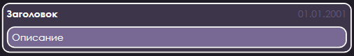

Рисунок 2 – заготовка для новости

В данные заготовки в последствии будут заполнятся новости из базы данных.

Лист

11

Следующая страница, которую увидит любой пользователь – страница входа. Эта страница сделана просто – два поля для ввода логина и пароля, пару надписей и кнопка, страницу можно увидеть на рисунке 3.

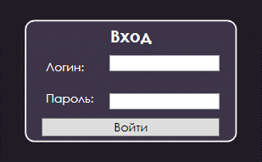

Рисунок 3 – страница входа

После входа система откроет навигационную страницу, для каждой группы пользователей она разная, но выглядят они одинаково – набор кнопок на подложке, ознакомиться с вариантами навигационной страницы можно на рисунках 4-6.

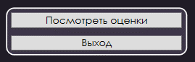

Рисунок 4 – Навигационная страница студента

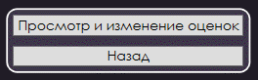

Рисунок 5 – Навигационная страница преподавателя

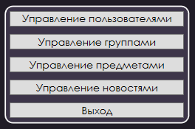

Рисунок 6 – Навигационная страница администратора

Лист

12

У преподавателей и студентов есть только одна страница, у студентов – страница просмотра оценок, у преподавателей – страница просмотра и изменения оценок, они немного одинаковы, рисунок 7-8.

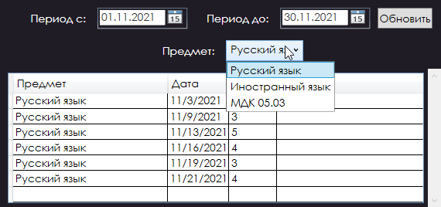

Рисунок 7 – Страница просмотра оценок у студентов

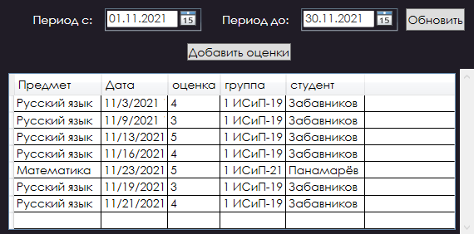

Рисунок 8 – Страница просмотра и изменения оценок у преподавателей

Лист

13

У Администраторов набор страниц больше, но все эти станицы так же одинаковы: таблица с данными и кнопки для основных действий: создание, удаление, редактирование, обновление. Страницы управления пользователями, группами, предметами и новостями можно увидеть на рисунках 9-12.

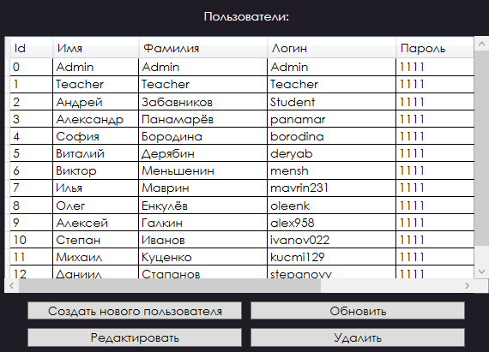

Рисунок 9 – Страница управления пользователями

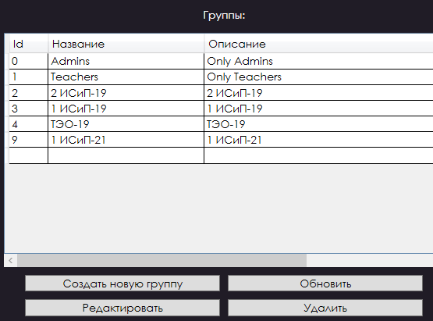

Рисунок 10 – страница управления группами

Лист

14

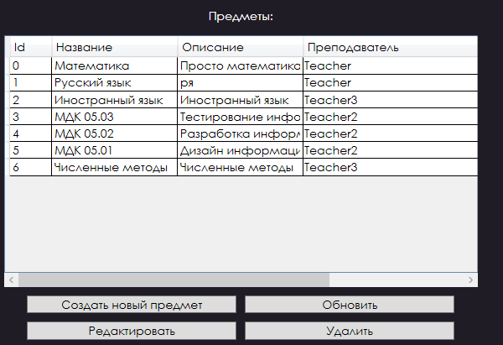

Рисунок 11 – страница управления предметами

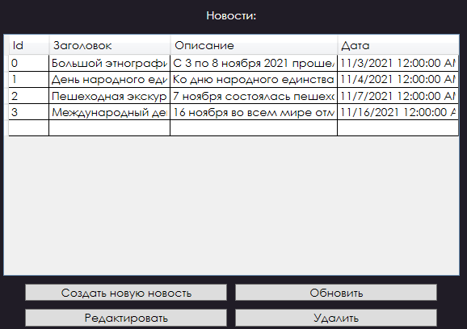

Рисунок 12 -страница управления новостями

Лист

15

Так же, при нажатии на кнопку создать нового пользователя, в случае со страницей управления пользователями, откроется окно создания нового пользователя, в соответствии с рисунком 13.

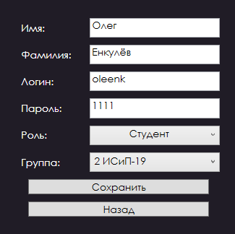

Рисунок 13 – страница создания пользователя

На данной странице есть несколько полей для ввода текста и несколько элементов для выбора роли и группы пользователя, а также 2 кнопки: «сохранить» и «выход».

Лист

16

Стоит так же рассмотреть окно создания предмета, в соответствии с рисунком 14, на данной странице присутствуют поля для ввода информации и элемента для выбора преподавателя и группы.

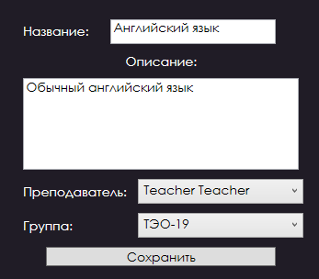

Рисунок 14 – страница создания предмета

1. Тестирование и отладка информационной системы

Лист

17

Тестирование информационной системы – процесс, направленный на оценку и улучшение качества программного продукта.

Во время тестирования и отладки информационной системы «Учет успеваемости и посещаемости студентов» было проведено 6 видов тестирования:

* Функциональное тестирование
* Тестирование безопасности
* Нагрузочное тестирование
* Интеграционное тестирование
* Тестирование установки
* Стрессовое тестирование

Функциональное тестирование – вид тестирования, что направлен на проверку работоспособности каких-либо модулей программы или системы.

Таблица 1 - Функциональное тестирование.

|  |  |
| --- | --- |
| Test Case | |
| Test Case ID: Test01 | Test Designed by: Енкулёв О.Ю. |
| Test Priority (Low/Medium/High): Low | Test Designed date: 25.11.2021 |
| Module Name: Информационная система «Учет успеваемости и посещаемости студентов» | Test Executed by: Абдулвалеева З.В. |
| Test Title: Проверка функциональности системы. | Test Execution date: 25.11.2021 |
| Description: Проверка работоспособности страниц. |  |
| Pre-conditions: - | |

|  |  |  |  |  |  |  |
| --- | --- | --- | --- | --- | --- | --- |
| Step | Test Steps | Test Data | Expected Result | Actual Result | Status (Pass/Fail) | Notes |
| 1 | Запуск ИС «Учет успеваемости и посещаемости студентов» | - | Пользователь должен иметь возможность запустить систему. | Система запущена. | Pass | - |
| 2 | Авторизация | - | Пользователь должен иметь возможность авторизоваться. | Пользователь авторизован | Pass | - |
| 3 | Переход на страницу просмотра оценок | - | Система должна перейти на страницу просмотра оценок | Система перешла на страницу просмотра оценок | Pass | - |

Post-conditions: -

Тестирование безопасности – вид тестирования, используемое для проверки безопасности системы, а также для изучения возможности защиты от рисков, связанных с обеспечением целостного подхода к защите ПО.

Лист

18

Таблица 2 – Тестирование безопасности.

Лист

19

|  |  |  |  |  |  |  |  |
| --- | --- | --- | --- | --- | --- | --- | --- |
| Test Case | | | | | | | |
| Test Case ID: Test02 | | | | Test Designed by: Енкулёв О.Ю. | | | |
| Test Priority (Low/Medium/High): Medium | | | | Test Designed date: 25.11.2021 | | | |
| Module Name: Информационная система «Учет успеваемости и посещаемости студентов» | | | | Test Executed by: Абдулвалеева З.В. | | | |
| Test Title: Проверка обеспечения безопасности системы. | | | | Test Execution date: 25.11.2021 | | | |
| Description: Попытка взлома | | | |  | | | |
| Pre-conditions:- | | | | | | | |
| Step | Test Steps | Test Data | Expected Result | | Actual Result | Status (Pass/Fail) | Notes |
| 1 | Запуск ИС «Учет успеваемости и посещаемости студентов» | - | Пользователь должен иметь возможность запустить систему. | | Система запущена. | Pass | - |
| 2 | Попытка авторизации с неправильными данными | - | Авторизация не должна пройти | | Авторизация не прошла, приложение выдало сообщение о неправильных данных | Pass | - |

Post-conditions: -

Нагрузочное тестирование – вид тестирования, во время которого проводится определение времени отклика при нагрузке, приходящейся на один конкретные модуль.

Лист

20

Таблица 3 – Нагрузочное тестирование.

|  |  |
| --- | --- |
| Test Case | |
| Test Case ID: Test03 | Test Designed by: Енкулёв О.Ю. |
| Test Priority (Low/Medium/High): Medium | Test Designed date: 25.11.2021 |
| Module Name: Информационная система «Учет успеваемости и посещаемости студентов» | Test Executed by: Абдулвалеева З.В. |
| Test Title: Проверка устойчивости системы | Test Execution date: 25.11.2021 |
| Description: Проверка системы множественными нажатиями на одну кнопку |  |
| Pre-conditions: - | |

|  |  |  |  |  |  |  |
| --- | --- | --- | --- | --- | --- | --- |
| Step | Test Steps | Test Data | Expected Result | Actual Result | Status (Pass/Fail) | Notes |
| 1 | Запуск ИС «Учет успеваемости и посещаемости студентов» | - | Пользователь должен иметь возможность запустить систему. | Приложение запущено. | Pass | - |
| 2 | Множественное нажатие кнопки обновить на странице оценок | - | Система должна сохранить работоспособность | Система сохранила работоспособность, при этом корректно отобразила данные в таблице | Pass | - |

Post-conditions:-

Интегрированное тестирование – вид тестирования, при котором проверяется совместная работа различных модулей.

Лист

21

Таблица 4 – Интегрированное тестирование.

|  |  |
| --- | --- |
| Test Case | |
| Test Case ID: Test04 | Test Designed by: Енкулёв О.Ю. |
| Test Priority (Low/Medium/High): Medium | Test Designed date: 25.11.2021 |
| Module Name: Информационная система «Учет успеваемости и посещаемости студентов» | Test Executed by: Абдулвалеева З.В. |
| Test Title: Проверка интеграции информационной системы «Учет успеваемости и посещаемости студентов» | Test Execution date: 25.11.2021 |

Продолжение таблицы 4.

Лист

22

|  |  |  |  |  |  |  |  |
| --- | --- | --- | --- | --- | --- | --- | --- |
| Description: Проверка интеграции модулей системы. | | | |  | | | |
| Pre-conditions: - | | | | | | | |
| Step | Test Steps | Test Data | Expected Result | | Actual Result | Status (Pass/Fail) | Notes |
| 1 | Запуск ИС «Учет успеваемости и посещаемости студентов» | - | Пользователь должен иметь возможность запустить систему. | | Система запущена. | Pass | - |
| 2 | Авторизация в качестве преподавателя | - | Пользователь должен иметь возможность авторизоваться в качестве преподавателя | | Авторизация в качестве преподавателя осуществлена | Pass | - |
| 3 | Выставление оценок | - | Преподаватель должен иметь возможность выставить оценку | | Оценка выставлена | Pass | - |
| 4 | Авторизация в качестве студента | - | Пользователь должен иметь возможность авторизоваться в качестве студента | | Авторизация в качестве студента осуществлена | Pass | - |
| 5 | Просмотр оценок | - | Оценки должны быть выведены | | Оценки выведены и отображаются корректно | Pass | - |

Post-conditions:-

Тестирование установки направленно на проверку успешной инсталляции и настройки ПО.

Лист

23

Таблица 5 – тестирование установки.

|  |  |  |  |  |  |  |  |
| --- | --- | --- | --- | --- | --- | --- | --- |
| Test Case | | | | | | | |
| Test Case ID: Test05 | | | | Test Designed by: Енкулёв О.Ю. | | | |
| Test Priority (Low/Medium/High): Medium | | | | Test Designed date: 25.11.2021 | | | |
| Module Name: Информационная система «Учет успеваемости и посещаемости студентов» | | | | Test Executed by: Абдулвалеева З.В. | | | |
| Test Title: Проверка установки | | | | Test Execution date: 25.11.2021 | | | |
| Description: Проверка установки | | | |  | | | |
| Pre-conditions: - | | | | | | | |
| Step | Test Steps | Test Data | Expected Result | | Actual Result | Status (Pass/Fail) | Notes |
| 1 | Запуск установочного файла | - | Появилось окно установки | | Появилось окно установки | Pass | - |

Продолжение таблицы 5.

Лист

24

|  |  |  |  |  |  |  |
| --- | --- | --- | --- | --- | --- | --- |
| 2 | Ввести путь установки. | - | Путь выбран | Путь выбран | Pass | - |
| 3 | Установка | - | Мобильное приложение для Копейского политехнического колледжа имени С.В. Хохрякова. должно быть установлено | Мобильное приложение для Копейского политехнического колледжа имени С.В. Хохрякова. было установлено | Pass | - |

Post-conditions:-

Стрессовое тестирование – вид тестирования ПО, которое оценивает надежность и устойчивость системы в условиях превышения пределов нормального функционирования.

Таблица 6 – Стрессовое тестирование.

|  |  |
| --- | --- |
| Test Case | |
| Test Case ID: Test06 | Test Designed by: Енкулёв О.Ю. |
| Test Priority (Low/Medium/High): Medium | Test Designed date: 25.11.2021 |

Продолжение таблицы 6.

Лист

25

|  |  |  |  |  |  |  |  |  |  |  |  |  |  |  |
| --- | --- | --- | --- | --- | --- | --- | --- | --- | --- | --- | --- | --- | --- | --- |
| Module Name: Информационная система «Учет успеваемости и посещаемости студентов» | | | | | | | | Test Executed by: Абдулвалеева З.В. | | | | | | |
| Test Title: Проверка устойчивости системы | | | | | | | Test Execution date: 25.11.2021 | | | | | | | |
| Description: Попытка вызвать повышенную нагрузку на систему | | | | | | |  | | | | | | | |
| Pre-conditions: - | | | | | | | | | | | | | | |
| Step | | Test Steps | Test Data | | Expected Result | | | | Actual Result | | Status (Pass/Fail) | | Notes | |
| 1 | | Запуск ИС «Учет успеваемости и посещаемости студентов» и ожидание ее загрузки на нескольких компьютерах | - | | Пользователи должны иметь возможность запустить систему. | | | | Программа запущена. Пользователи имеют возможность запустить систему. | | Pass | | - | |
| 2 | Пользователи запускают систему | | | - | | Систему должна выдержать нагрузку | | | | Система выдержала нагрузку | | Pass | | - |

Post-conditions:-

Система прошла 6 видов тестирования и показала хороший результат, во время разработки было учтено огромное количество проблем и действий, которые могли бы привести к исключительной ситуации и некорректно завершить работу информационной системы «Учет успеваемости и посещаемости студентов».

Лист

26

1. Оценка экономической эффективности проекта

Лист

27

Оценка экономической эффективности проекта происходит путем расчета затрат на исполнение проекта с последующим вычислением стоимости всех этапов проектирования по формулам.

Первым делом стоит определить стоимость оборудования, которое нужно будет для корректного функционирования системы.

Таблица 7 - Стоимость оборудования

|  |  |
| --- | --- |
| Наименование | Стоимость |
| Сервер | 100 000 рублей |

Вторым этапом, вычислим размер заработной платы разработчиков информационной системы «Учет успеваемости и посещаемости студентов»

Таблица 8 – Заработная плата разработчиков

|  |  |
| --- | --- |
| Специализация | Заработная плата |
| Проектировщик информационных систем | 100 000 рублей |
| Разработчик информационных систем | 200 000 рублей |
| Тестировщик информационных систем | 400 000 рублей |

Общая стоимость информационной системы «Учет успеваемости и посещаемости студентов» - 800 000 руб.

Лист

28

Стоимость сопровождения:

Сопровождение информационной системы – процесс, направленный на поддержание работоспособности системы, повышение ее качества, снижение количества ошибок в системе, улучшение ее защиты в соответствии с требованиями.

Данная стоимость рассчитывается по формуле:

Общая стоимость системы * 0,66 / 2

Таким образом, получим следующее:

800 000 * 0,66 / 2= 264 000 руб.

Стоимость правки ошибок:

Правка ошибок – процесс сопровождения информационной системы, направленный на исправление ошибок, происходит после этапа тестирования и является важной частью обеспечения качества разрабатываемой системы.

Данная стоимость рассчитывается по формуле:

Общая стоимость системы * 0,66 / 2 * 20%

Таким образом, получим следующее:

800 000 * 0,66 / 2 * 20%= 52 800 руб.

Стоимость разработки дополнительных функций:

Лист

29

Разработка дополнительных функций необходима для каждой информационной системы. Она позволяет повысить качество информационной системы и увеличить срок её службы.

Данная стоимость рассчитывается по формуле:

Общая стоимость системы * 0,66 / 2 * 4%

Таким образом, получим следующее:

800 000 * 0,66 / 2 * 4%= 10 560 руб.

Стоимость изменений программного обеспечения и программной среды:

Изменение программного обеспечения и программной среды – полезный этап, направленный на поддержание актуальности информационной системы и ее качества.

Данная стоимость рассчитывается по формуле:

Общая стоимость системы * 0,66 / 2 * 25%

Таким образом, получим следующее:

800 000*0,66/2*25%= 66 000 руб.

Стоимость разработки документации:

Документация - важная часть разработки любой информационной системы, в ней описывается весь процесс разработки, техническое задание, инструкции пользователя.

Данная стоимость рассчитывается по формуле:

Общая стоимость системы * 0,66 / 2 * 6%

Таким образом, получим следующее:

Лист

30

800 000 * 0,66 / 2 * 6%= 15 840 руб.

Стоимость доработок и разработки нового функционала:

После создания информационной системы может возникнуть необходимость в доработках или в случае, если того пожелает заказчик, в разработке нового функционала. Это может помочь программному продукту быть актуальным большее количество времени.

Данная стоимость рассчитывается по формуле:

Общая стоимость системы * 0,66 / 2 * 42%

Таким образом, получим следующее:

800 000 * 0,66 / 2 * 42%= 110 880 руб.

1. Разработка технической документации

Лист

31

Полное наименование системы:

Автоматизированная информационная система «Учет успеваемости и посещаемости студентов»

Назначение системы:

АИС «Учет успеваемости и посещаемости студентов» - прикладное программное обеспечение, предназначенное для следующих действий:

• Обеспечение легкого доступа к посещаемости и успеваемости;

• Ведение электронного дневника;

Цели создания системы:

Основными целями внедрения системы являются:

• Создание единого хранилища информации о посещаемости и успеваемости студентов и обеспечение удобного доступа к ней;

• Упрощение работы с выставлением/просмотром посещаемости и успеваемости студентов.

Характеристика объекта автоматизации:

Объектом автоматизации является набор процессов, которые имеют место в рамках осуществления лёгкого доступа к данным.

Удобный просмотр:

В АИС «Учет успеваемости и посещаемости студентов» предусмотрена возможность удобного просмотра информации.

Требования к структуре системы:

АИС «Учет успеваемости и посещаемости студентов» предназначена для автоматизации доступа к данным и получение дополнительных сведений. Автоматизации подлежит операция поиска информации и получение дополнительных сведений.

Требования к режимам функционирования системы:

Должна обеспечиваться работа в одном режиме – сетевом режиме функционирования.

Перспективы развития системы:

Лист

32

АИС должна иметь длительный жизненный цикл. АИС должна быть построена с использованием стандартизованных и эффективно сопровождаемых решений. АСУ должна быть реализована как открытая система, и должна допускать наращивание функциональных возможностей.

АСУ должна обеспечивать возможность модернизации как путем замены технического обеспечения, так и путем совершенствования информационного обеспечения.

Состав и содержание работ по созданию системы:

Перечень стадий и этапов работ:

Стадии разработки:

• Формирование требований

• Проектирование

• Разработка

• Тестирование

Требования к компьютеру пользователя:

Процессор:

* Количество ядер: от двух ядер
* Частота процессора: от 2000 МГц

Оперативная память: от 4 ГБ

Дополнительно:

* Стабильный доступ в интернет;

Требования к серверу:

Процессор:

* Количество ядер: от 8
* Частота процессора: от 2.5 ГГц

Оперативная память: от 16 Гб

Хранилище:

Лист

33

* Система – твердотельный накопитель от 100 Гб
* Данные – любое надежное устройство хранения информации от 500 Гб

1. Разработка пользовательской документации

Лист

34

Разработка пользовательской документации – важный процесс, который нужен для навигации новых пользователей в системе, так как понятный для разработчика интерфейс не всегда понятен конечному пользователю.

Первым делом нужно проверить, что у пользователя есть доступ в интернет, после чего запускать приложение.

Как только приложение запущено, пользователь увидит страницу новостей, а также страницу входа в соответствии с рисунком 1. Здесь стоит ввести логин в поле для логина и ввести пароль в поле для пароля, после чего убедиться в правильности данный и нажать на кнопку «Войти». После данных действий система проверит данные, и, если они правильны, откроет страницу, соответствующую роли пользователя в системе.

Для страницы студента:

Для просмотра оценок нужно нажать на кнопку «Просмотреть оценки», после чего откроется окно просмотра оценок в соответствии с рисунком 7. Здесь требуется выбрать дату начала требуемого периода и дату его конца, а также предмет из списка. После уточнения всех параметров нужно нажать на кнопку обновить, оценки и некоторая информация о них появится в таблице.

Для выхода из учетной записи нужно нажать на кнопку «Выход».

Для страницы преподавателя:

Так как страницы просмотра и изменения оценок похожи, то инструкция для просмотра выставленных оценок схожа с инструкцией для студентов, отличия здесь только в том, что преподавателю не нужно выбирать предмет – оценки будут показаны по всем предметам.

Для выставления оценки нужно нажать на кнопку «Добавить оценки», после чего откроется форма для выставления оценки в соответствии с рисунком 15.

Лист

35

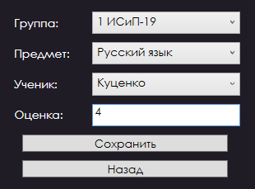

Рисунок 15 – форма для выставления оценок

Здесь нужно выбрать группу студента, которому требуется выставить оценку, предмет, по которому выставляется оценка, выбрать самого студента и ввести нужную оценку. После внесения данных нужно нажать на кнопку «Сохранить». В случае, если выставлять оценку не планируется, можно нажать на кнопку «Назад», которая откроет предыдущую страницу.

Для страницы администратора:

Для управления пользователями нужно нажать на кнопку «Управление пользователями», после чего откроется страница управления пользователями, где можно обновить таблицу при помощи нажатия кнопки «Обновить», удалить пользователя с помощью кнопки «Удалить», а также создать нового пользователя или редактировать старого с помощью кнопок «Создать нового пользователя» и «Редактировать» соответственно. При редактировании или удалении пользователей стоит сначала выделить одного из них. После нажатия на кнопки «Создать нового пользователя» или «Редактировать» откроется окно создания пользователя в соответствии с рисунком 13, если была выбрана кнопка «Создать нового пользователя», то поля будут пустыми, если

«Редактировать», то поля будут заполнены данными о выбранном пользователе. Далее нужно заполнить или изменить данные в полях, после чего нажать на кнопку «Сохранить», либо, если создавать/изменять пользователя не планируется, нажать на кнопку «Назад».

Лист

36

Для управления группами нужно нажать на кнопку «Управление группами», после чего откроется страница управления группами, где можно обновить таблицу при помощи нажатия кнопки «Обновить», удалить группу с помощью кнопки «Удалить», а также создать новую группу или редактировать старую с помощью кнопок «Создать новую группу» и «Редактировать» соответственно. При редактировании или удалении групп стоит сначала выделить одну из них, а также при удалении убедитесь, что к данной группе не привязаны пользователи, это может быть критично. После нажатия на кнопки «Создать новую группу» или «Редактировать» откроется окно создания группы в соответствии с рисунком 16, если была выбрана кнопка «Создать новую группу», то поля будут пустыми, если «Редактировать», то поля будут заполнены данными о выбранной группе. Далее нужно заполнить или изменить данные в полях, после чего нажать на кнопку «Сохранить», либо, если создавать/изменять группу не планируется, нажать на кнопку «Назад».

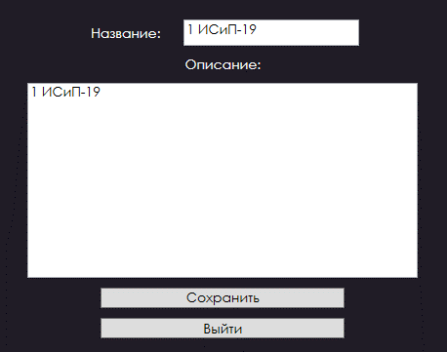

Рисунок 16 – страница создания группы

Для управления предметами нужно нажать на кнопку «Управление предметами», после чего откроется страница управления предметами, где можно обновить таблицу при помощи нажатия кнопки «Обновить», удалить предмет с помощью кнопки «Удалить», а также создать новый предмет или редактировать старый с помощью кнопок «Создать новый предмет» и «Редактировать» соответственно. При редактировании или удалении предметов стоит сначала выделить один из них. После нажатия на кнопки «Создать новый предмет» или «Редактировать» откроется окно создания предмета в соответствии с рисунком 14, если была выбрана кнопка «Создать новый предмет», то поля будут пустыми, если «Редактировать», то поля будут заполнены данными о выбранной группе. Далее нужно заполнить или изменить данные в полях, после чего нажать на кнопку «Сохранить», либо, если создавать/изменять предмет не планируется, нажать на кнопку «Назад».

Лист

37

Для управления новостями нужно нажать на кнопку «Управление новостями», после чего откроется страница управления новостями, где можно обновить таблицу при помощи нажатия кнопки «Обновить», удалить новость с помощью кнопки «Удалить», а также создать новую новость или редактировать старую с помощью кнопок «Создать новую новость» и «Редактировать» соответственно. При редактировании или удалении новостей стоит сначала выделить одну из них. После нажатия на кнопки «Создать новую новость» или «Редактировать» откроется окно создания новости в соответствии с рисунком 17, если была выбрана кнопка «Создать новую новость», то поля будут пустыми, если «Редактировать», то поля будут заполнены данными о выбранной новости. Далее нужно заполнить или изменить данные в полях, после чего нажать на кнопку «Сохранить», либо, если создавать/изменять новость не планируется, нажать на кнопку «Назад».

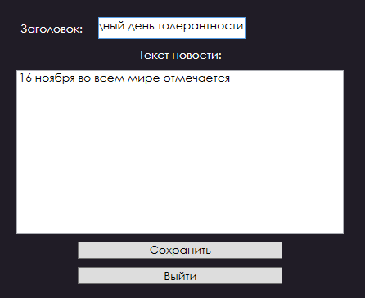

Рисунок 17 – окно редактирования новости

Лист

38

На данный момент в программе предусмотрено огромное количество обработчиков ошибок, но предугадать все возможные модели использования невозможно, стоит понимать, что чем больше в информационной системе кнопок, блоков для ввода текста, блоков для выбора информации и прочих интерактивных элементов, которые доступны для использования, тем больше существует ситуаций, которые попадают под использование данной системы, в следствии чего, для предугадывания всех возможных вариантов действий и их комбинаций требуется огромное количество сил и времени, иногда это просто не имеет смысла, так как такие расчеты под силу только компьютеру, огромное количество ошибок возникает как раз после использования системы некоторым количеством различных пользователей, которые согласились на участие в тестировании. Всё это ведет к тому, что во время использования информационной системы «Учет успеваемости и посещаемости студентов» могут возникать ошибки, связанные с нетипичным поведение пользователя, которое не было предусмотрено при разработке системы, для исправления этой проблемы следует ознакомиться с инструкцией.

Лист

39

## Заключение

Лист

40

Главной целью курсовой работы было создание информационной системы «Учет успеваемости и посещаемости студентов». Данная цель была выполнена, а также были выполнены следующие задачи:

* Обеспечение выставления оценок учителями
* Обеспечение просмотра оценок студентами
* Обеспечения просмотра важных новостей
* Обеспечение удобного управления пользователями, новостями, предметами и группами через панель администратора

Информационная система «Учет успеваемости и посещаемости студентов» - программное обеспечение, позволяющее преподавателям выставлять оценки студентам, а студентам – просматривать эти оценки.

Мониторинг оценок раньше был достаточно большой проблемой, например, родители или попечители не могли узнать актуальную информацию о состоянии оценок у студента, на данный момент человечество имеет всё, что нужно, чтобы исправить данную проблему. Создание информационных систем такого рода уже не новость, подобные системы уже использует огромное количество учреждений разных стран, городов, размеров.

В наше время во многих учебных заведениях используют только бумажные журналы для ведения учета успеваемости и посещения обучающихся, такой метод ведения учета имеет много отрицательных сторон, среди которых:

* Журнал может потеряться
* Плохая безопасность – студент, переносящий журнал, с лёгкостью может добавить некоторые оценки
* Журнал всего один, а ознакомиться с ним хочется большой группе людей

Лист

41

## Список используемых источников

Лист

42

1. Алпатов Ю. Н. Моделирование процессов и систем управления: учебное пособие для вузов / Ю. Н. Алпатов – «Издательство Лань», 2021. – 140 с. – ISBN 978-5-8114-8770-7
2. Гвоздева Т. В. Проектирование информационных систем. Стандартизация: учебное пособие для вузов / Т. В Гвоздева, Б. А. Баллод - «Издательство Лань», 2021. – 252с. – ISBN 978-5-8114-7963-4.
3. Вейцман В. М. Проектирование информационных систем: учебное пособие для среднего профессионального образования / В. М. Вейцман - «Издательство Лань», 2021. – 316с. – ISBN 978-5-8114-8572-7.
4. Гвоздева Т. В. Проектирование информационных систем. Стандартизация, техническое документирование информационных систем: учебное пособие для среднего профессионального образования / Т. В. Гвоздева, Б. А. Баллод - «Издательство Лань», 2021. – 216с. – ISBN 978-5-8114-8414-0.
5. Котлинский С. В. Разработка моделей предметной области автоматизации: учебник для вузов / С. В. Котлинский – «Издательство Лань», 2021. – 412 с. – ISBN 978-5-8114-8035-7.
6. Система оценивания знаний [Электронный ресурс] / URL: https://ru.wikipedia.org/wiki/Система_оценивания_ знаний
7. Критерии выставления оценок по пятибалльной шкале [Электронный ресурс] / URL: <https://zen.yandex.ru/media/begomvshkolu/kriterii-vystavleniia-ocenok-po-piatiballnoi-shkale-5d8b4fd6fe289100b11936a1>
8. Возможные способы оценивания результатов обучения [Электронный ресурс] / URL: <https://eduface.ru/consultation/ombudsmen/vozmozhnye_sposoby_ocenivaniya_rezul_tatov_obucheniya_detej_v_shkole>
9. Оценивание учебной деятельности студентов [Электронный ресурс] / URL: <http://charko.narod.ru/tekst/an6/3.html>

Лист

43

1. Оценка студентов [Электронный ресурс] / URL: https://poisk-ru.ru/s56453t5.html

Приложение А

(Обязательное)

Диаграмма использования информационной системы «Учет успеваемости и посещаемости студентов»

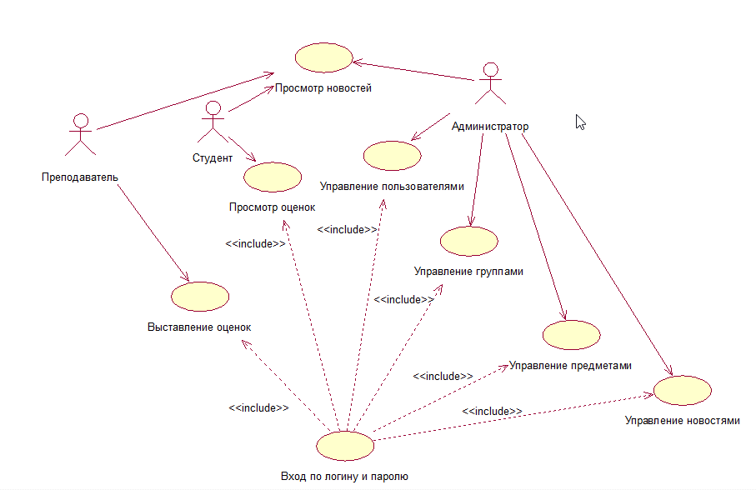

Приложение Б

(Обязательное)

Диаграмма деятельности в информационной системе «Учет успеваемости и посещаемости студентов»

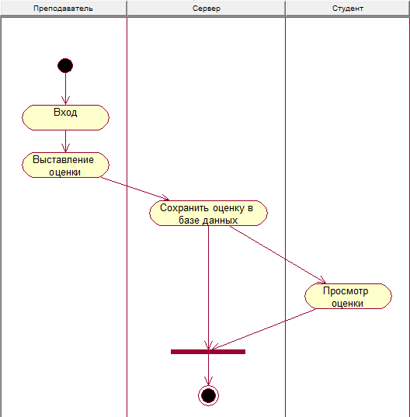

Приложение В

(Обязательное)

ER-Диаграмма базы данных в информационной системе «Учет успеваемости и посещаемости студентов»

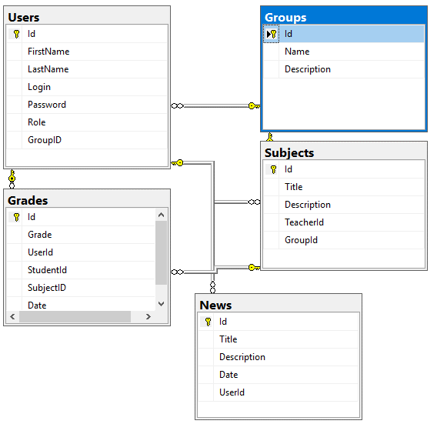

КУРСОВАЯ РАБОТА

По МДК 05.02

РАЗРАБОТКА КОДА ИНФОРМАЦИОННЫХ СИСТЕМ

ЕНКУЛЁВ ОЛЕГ ЮРЬЕВИЧ

Копейск 2021